Biotop zkrášlí zahradu a v létě si v něm užijete koupání bez chemikálií
Koupací jezírko je snem mnoha vlastníků rodinných domů a chatařů. Tento sen si plní stále více lidí. Kdo by nechtěl mít krásnou vodní plochu hned u domu a koupat se ve vodě bez chemikálií?
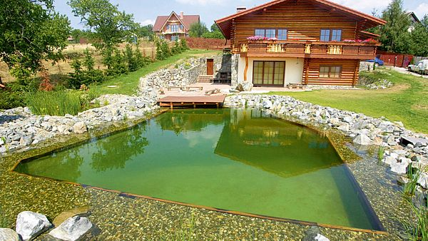
Jezírko určené ke koupání je opatřeno břehem, který se postupně svažuje.
FOTO: TILIA

Proč volit biotop
- Péče a ošetřování jsou minimální: vychytání řas a listů při vyšším výskytu na jaře a na podzim, seřezání rostlin na konci zimy přímo nad ledem, jednou za dva roky zkrácení bujně rostoucích rostlin a po pěti letech odsátí usazenin ze dna.
- Vodu nemusíme každoročně vypouštět jako u jiných bazénů, stačí jen doplňovat vodu, která se odpaří, nebo ji spotřebují rostliny.
- Lze vytvořit svody dešťové vody ve formě potůčků a tím ztráty vody minimalizovat.
- Teplotu kolem 26-28 °C zajistí zdarma slunce díky tmavé fólii na dně a rozsáhlé mělké části pobřežní zóny.
- Veškeré nečistoty, prach, pot, odumřelé části rostlin slouží rostlinám jako živiny.
Zahradní jezírko neboli biotop je menší vodní plocha zařízená tak, že se čistí sama. Nepotřebujeme žádné chemikálie ani umělé filtry, a přesto se v jezírku můžeme koupat bez obav (např. ze sinic). Ovšem pouze při jeho správném zhotovení a údržbě!
Biotop se dá vystavět na zahradě, na níž máme k dispozici minimálně 50 m2 nevyužité plochy. Běžná velikost zahradního jezírka se pohybuje kolem 100 nebo 150 m2.

Finance a materiál
Výstavba biotopu není levná záležitost. Za 1 m2 vodní plochy si specializované firmy účtují kolem 3500 Kč, záleží i na hloubce a funkci jezírka.
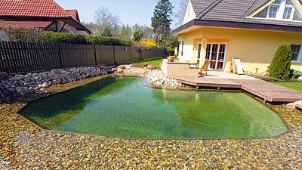
FOTO: TILIA
V této ceně bývají zahrnuty např. projekt biotopu, dodávka a montáž hydroizolační fólie včetně geotextilie, čerpadlo, filtrační nádoby a filtrační vrstvy, tříděný říční štěrk, pramenný kámen, vodní rostliny a ryby. Provozní náklady biotopu jsou pak nižší než udržování čisté vody ve vestavěném bazénu.

Ozdobné, koupací, nebo obojí
Ačkoli se zahradní jezírka obecně dělí na okrasná a na koupací, existují firmy, které vytvoří biotop pro oba účely. V takovém případě se vodní plocha rozdělí zhruba na polovinu, přičemž hlubší část slouží ke koupání.
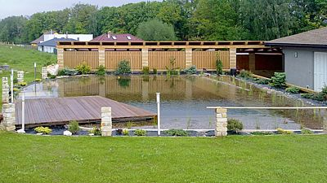
Jezírko osazujeme raději jehličnany, listí totiž padá na vodní hladinu a hnije.
FOTO: DANIEL MALÍK
Hloubka plavací zóny je 150-180 cm, délka minimálně 4-5 m. Druhou polovinu tvoří mělčina, která se osazuje speciálními vodními rostlinami, obvykle 3 až 5 kusů/m2. Více rostlin by už spotřebovalo neúměrné množství živin.

Biologická rovnováha
Při správné údržbě rostliny udržují ve vodě biologickou rovnováhu, takže není třeba vodu ošetřovat filtry nebo chemikáliemi.
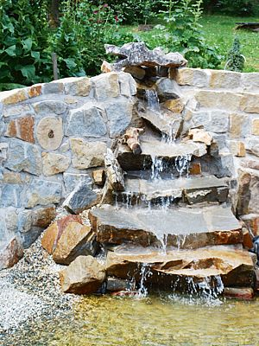
Problém hnití stojaté vody můžeme vyřešit vytvořeným potůčkem.
FOTO: ACER HERÁLECKÝ
- Chceme-li, aby některé rostliny a ryby v jezírku přezimovaly, měla by jeho hloubka být větší než 80 cm.
- V našich podmínkách se mělčiny osazují nejčastěji orobinci a rákosy.
- U zahradního jezírka určeného ke koupání jednu stranu tvoří kovové stupně nebo svislá stěna se žebříkem pro snadný vstup do vody.

Jak vytvořit biotop
Tvar jezírka může být nepravidelný, podle možností konkrétního místa. Biotop by neměl být umístěn pod listnatými stromy (riskujeme nadměrné znečištění hladiny opadaným listím). Stejně tak biotopu nesvědčí trvalý stín, ani stálé přímé slunce. Optimální je místo, kam slunce svítí pět hodin denně.
Pro vytvoření biotopu se používá speciální hydroizolační fólie o síle 1 až 1,2 mm, šířce 2, 4, 6 a 8 m, a velkoplošné plachty do rozměru 20x20 m. Hydroizolační fólie by měla odolat UV záření, proražení, prorůstání kořenů, nesmí být závadná ekologicky ani zdravotně.
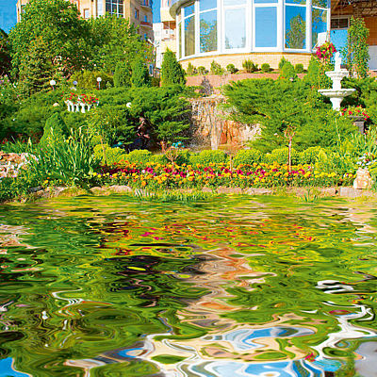
I takto může vypadat okrasné jezírko v kombinaci se zbytkem zahrady a s domem.
FOTO: ČESKÉ STAVBY
- Dno výkopu by mělo být asi o 10 cm hlubší, než bude hloubka nádrže. Kolem jezírka vyhloubíme zhruba 15 cm hluboký příkop, aby se později dala dobře upevnit podkladová geotextilie a fólie.
- Na vodorovných plochách navršíme dno asi 10cm vrstvou písku. Usnadní se tím vyrovnání nádrže.
- Rozložíme fólii přes jámu a necháme ji na okrajích přesahovat.
- Vodováhou se přesvědčíme, že nádrž je zapuštěna vodorovně. Přitom jezírko naplníme z jedné třetiny vodou.
- Znovu zkontrolujeme vodorovnost usazení nádrže a začneme s podsypáváním mezery kolem nádrže pískem.
- Pomalu dopouštíme vodu.
- Po osázení a naplnění jezírko necháme několik dní odstát.
- Poté fólii podle struktury břehu zkrátíme a založíme do příkopu.

Filtrace přírodní a umělá
K filtraci vody v biotopu můžeme použít externí filtraci, tj. mechanické čištění vody. Filtrace biologická spočívá v organické součásti nádrže, v tzv. kořenové čističce. Názory na to, který typ filtrace jezírek je nejlepší, se různí i mezi firmami, které biotopy profesionálně vytvářejí. Takže záleží na nás, jak se rozhodneme a co vyzkoušíme.
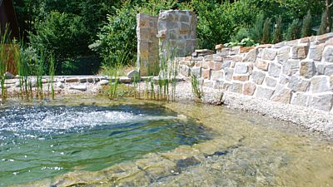
Vodní hladina by měla být zhruba z jedné třetiny pokryta vodními rostlinami.
FOTO: ACER HERÁLECKÝ
Systémy, které se opírají o vnější filtry, spolupracují s UV-C lampou. Vše, co jí protéká, např. řasy, sinice, ale také pro vodu užitečné mikroorganismy, je v lampě zničeno a filtrem zachyceno. K dosažení čisté vody je zapotřebí poměrně velká, často až několik m3, filtrační sestava, jejíž pořizovací náklady jsou dosti vysoké a provoz je energeticky náročný.
Rostlinný filtr v kombinaci s doplňkovou vnější filtrací slouží k odkalování dna, mechanicko-biologickému dočišťování vody nebo ke sběru nečistot z hladiny.
Konstrukce jezírka s biologickým čištěním respektuje procesy probíhající v přírodě. V přirozených mokřadlech žije spousta mikroorganismů a bakterií, které spotřebovávají a zpřístupňují pro rostliny ve vodě obsažené živiny. Proto jsou v biotopu důležité. Pro život mikroorganismů a rostlin je nezbytné vytvořit dostatečné množství porézního substrátu. Hodí se přírodní kamenné a štěrkové partie, vrstva praného kačírku, materiály na bázi zeolitů.
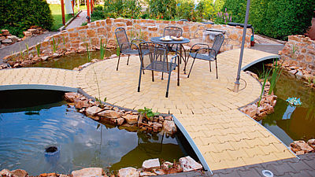
Systém okrasných jezírek může být součástí originálního zahradního posezení.
FOTO: TILIA
Aby voda nebyla příliš stojatá, využijeme výkonná čerpadla s nízkým příkonem, nahrazující přirozený pohyb vody v břehových partiích. Zahradní jezírka totiž často bojují s hnitím a zakalením a málokdy je lze napojit na přírodní potůček.

Co kolem jezírka a do něj
Pro základní vypracování břehu využíváme přírodní materiály, především různé druhy kamenů, valounů a oblázků. Břehy tak plynule přecházejí do okolní zahradní výsadby nebo mohou tvořit jasně ohraničený přechod mezi vodou a trávníkem.
Další stránku pak tvoří pobřežní vegetace. Rostliny, které se postupem času rozrůstají, dodají v průběhu dvou tří let jezírku jeho konečný vzhled. Podobně dlouhou dobu se vyvíjí přirozená rovnováha v jezírku a je do jisté míry úměrná množství a velikosti rostlin.
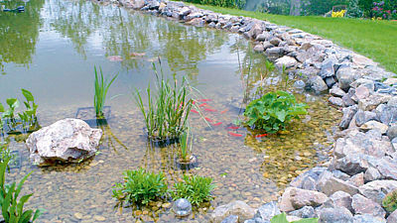
Rostliny, rybky a mělčina s valouny - typické znaky okrasného jezírka
FOTO: ZAHRADNICKÉ SLUŽBY FLORIÁN
Chceme-li osadit jezírko rybkami, nakoupíme je nejlépe v dubnu. Tehdy dosahuje teplota v rybnících asi 15 °C. Mezi jezírkové ryby patří např. karas, koi kapr, jeseter, jesen zlatý, závojnatka, perlín.

Údržba
K odsávání kalů se používá speciální jezírkový vysavač nebo kalová čerpadla. Odkalujeme nejméně jednou za rok, na podzim.
Vodu z jezírka zbytečně nevypouštíme. Snažíme se také o vracení přefiltrované vody zpět při odkalování.
Úplná výměna vody se provádí jednou za pět let. Jinak jen dopouštíme odpařenou vodu.
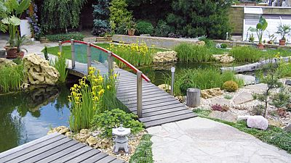
Můstek klenoucí se přes menší vodní plochu spolu s ostatními jemnými doplňky evokuje dojem japonského zahradního stylu.
FOTO: KAMENNÉ CENTRUM BOJKOVICE
V zimě, kdy zahradní jezírko zamrzne, odstraňujeme z ledu sníh, aby rostliny pod ním měly dostatek světla. Prospěšní a užiteční pro biotop jsou kromě ryb také obojživelníci.

